光华1片金牌店长/店员/促销/执业药师个人业绩

（主 要 事 迹100字以内）

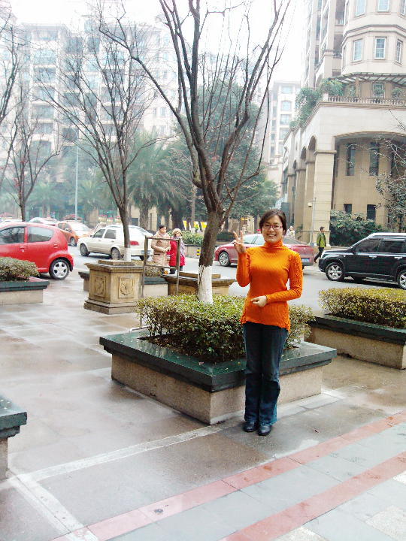

作为一名太极的老员工，我坚持做好本职工作。结合以往门店管理经验，为店长分担工作，提出自己的建议。店长不在门店时承担门店临时负责人职务，积极维护门店基础管理工作。门店进行促销活动时，为店上出谋划策，筹备布置。做好质管员本职工作，完善各项记录。自接任门店质管员后门店至今无任何质量事故。2013年7月8月，门店接连离职两名员工，店长和我克服自身困难坚持连续上班半月通班未休。2013年10月，在门店人员缺乏的情况下又坚持连续上班10天通班，坚守岗位，保证门店正常经营。4.在不断强化自身学习，提升日常销售的同时，积极发动身边的亲人朋友在门店购药消费。12月成功销售1台制氧机。通过这些努力，2012年个人销售22.6万(占门店全年销售26%），2013年个人销售28.7万（占门店销售30%)。

银荷
太极大药房顺和街店

